noschersvoisins9v2b
Dis Delphine,_______________________________1 Margaux?
Qu’est-ce que________________________2 ?
Ça ne te regarde pas
allez ça va, dis !
allez, ça va, dis, et dire que j’étais________________________3 de toi à une époque...ce que je veux à Margaux ce n’est pas pour les gamines
héhé, attends dis-donc,je sais très bien ce que tu______________________4 de faire là, tu essaies de me snobber pour que je te remarque
mais non genre que lol, la réflexion de gamine, alors déjà si je te snobbe ma grande, c’est parce que je n’ai rien à foutre de toi, je suis passé à autre chose maintenant, aux_____________________________5
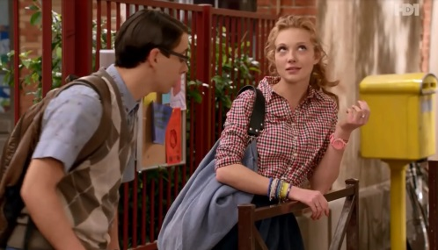
snobber les gens qu’on kiffe, hein, ça c’est la technique Delphine Bresson, c’est moi qui l’ai inventée
mais non tu es trop une gamine, quoi
mais attends Delphine, toi tu me snobbes____________________________6
ouais et.....
moi aussi____________________________7 Delphine, arrêtons ce jeu puéril, puis vouons notre amour au grand jour,
euh attends Paul, tu sais, ce n’est pas parce que je snobbe tous les gars que j’aime que j’aime tous les gars que je snobbe, hein ? allez, bien essayé, allez, ________________________________________________8
************************************************************************************************
ah madame Paillard, quelle bonne augure, justement je vous cherchais, telle Orphée dans le royaume d’Hadès
ben, vous m’avez trouvé monsieur Broussard !
alors pour___________________________9, inutile d’employer l’art sacré de la rhétorique
dites-moi en un seul_______________10 : combien ?
alors, euh, comment vous dire ça ?
combien ?
zéro !
mais l’année dernière il y en avait trois !
mais je suis désolée, si_________________11 élève n’a voulu s’inscrire en cours de grec ancien, je n’y peux rien moi !
que_______________________________________________12 ? quelle place pour un homme qui ne sert à plus rien ?
alors, j’ai peut-être une idée...
parle... ! parle... ! oh ! mystérieux oracle
voilà, alors les toilettes au deuxième étage sont bouchées, plus personne ne__________________________13, donc comme vous avez des heures à justifier...merci monsieur Broussard !
**********************************************************************************************
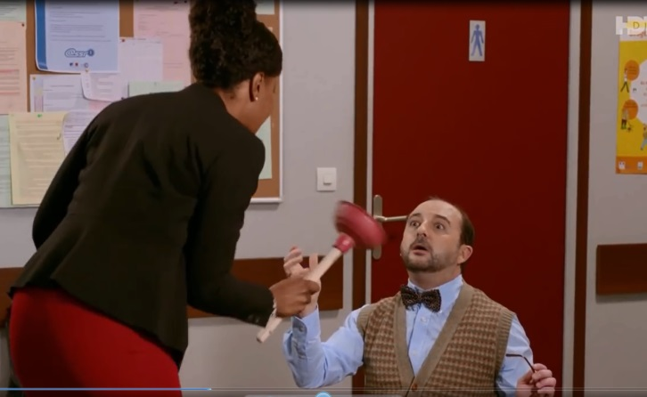
mais qu’est-ce que tu as Mariani ?
c’est bientôt le contrôle...
mais alors tu n’as pas fait ma méthode ?
mais si, c’est___________________________14 ta méthode !
mais c’est de la merde ma méthode ! non mais, il va où l’autre ? elle a été testée et approuvée par les plus grands, mon père
d’abord, c’est superchiant, fais tenir tout un______________15 sur un morceau de papier de cette taille, ça m’a soulé,
mais je n’ai jamais dit que c’était facile, hein
ah ça c’est sûr, attends la première fois j’ai écrit au stylo-plume, j’ai_______________________16 rien écrit, c’est déjà rempli
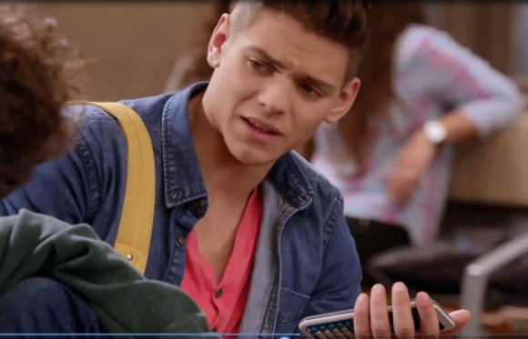
la deuxième fois au stylo-billes, c’était encore trop gros,
mais ça c’est parce que tu veux écrire trop de______________17, il faut mettre des mots-clés Mariani !
après, je suis carrément sorti ma hache à feutre à lames fines mais j’écrivais trop mal, du coup je suis allé piquer des lunettes de mon père pour faire loupe, mais on ne pouvait plus rien lire à l’oeil nu donc, trop nul,
fais voir, eh ben, on______________________18 très bien à lire là, tu es biglo ou quoi ?
mais je sais qu’on voit très bien à lire______________19 que maman connaît mon cours___________________20
Mariani, être un__________________21, c’est un métier, bon contrôle !

